GeoGebra功能介绍

图形的认识
GeoGebra可以绘制出各种各样的图形，如点、线段、多边形、圆锥等。下面主要从画交点、线段、平行线、椭圆、点的轴对称等来举例。
- 画交点：点击【直线（过两点）】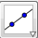 ，确定两点A、B，得到直线a，接着，确定两点C、D，得到直线b，选中【点工具】中的【交点】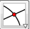，将鼠标移至直线a、b的交点处单击，即可得到交点E。
- 画线段：线段可以由两种方式画，分别是【线工具】的【线段（过两点）】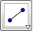和【线段（指定起点、长度）】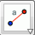。若后一种方式，步骤为：先选中【线工具】的【线段（指定起点、长度）】，然后在几何区确定点A，之后会弹出线段（指定起点、长度）的对话框，输入所画线段的长度5，则得到长度为5的线段AB。
- 画平行线：首先用【线工具】划一条直线AB，接着选择【线工具】的【平行线】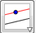，在直线AB外确定一点C，然后点击直线AB，即可得到过C点与直线AB平行的直线b。
- 画椭圆：选择【椭圆】工具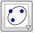，在几何区确定两点A、B，分别为椭圆的两个焦点，然后确定椭圆上的一点C，即可得到以A、B为焦点的椭圆c。
- 画点的轴对称：选择【线工具】中的【直线（过两点）】画直线AB，接着选择【做轴对称】工具，在直线AB外确定一点C，用移动工具选中直线AB，即可得到点C关于直线AB的对称点C’。

测量
在GeoGebra可以很方便的实现对线段、角度、面积、斜率等的测量。本节以角度的测量和五边形面积的测量为例进行介绍。
（1）角度的测量
- 选择【射线（过两点）】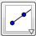，在几何区确定两点A、B，则构成了以A为端点的射线AB。
- 选中端点A，在几何区确定另一点C，则构成了以A为顶点的∠CAB；
- 点击【测量角度】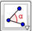，依次点击点C、A、B，则可以得到∠CAB的角度。
如下图所示：
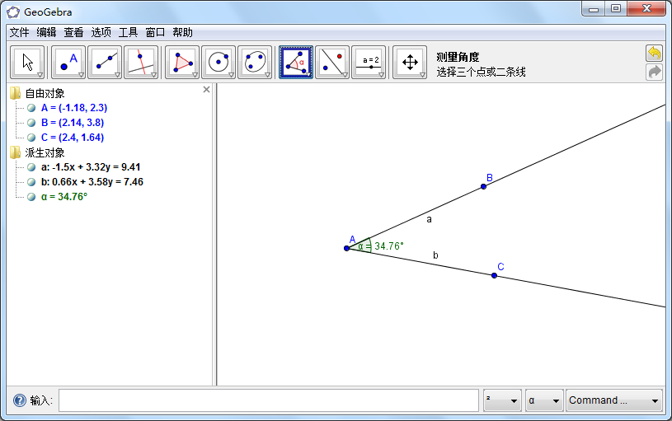
图4-18
（2）五边形面积的测量
- 选择【多边形】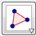，在几何区依次画点A、B、C、D、E（注意：最后要再次点击A点一次）。形成了五边形ABCDE。
- 选择【测量面积】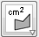，然后点击刚才所做的五边形ABCDE，即可得到五边形ABCDE的面积。
如图所示：
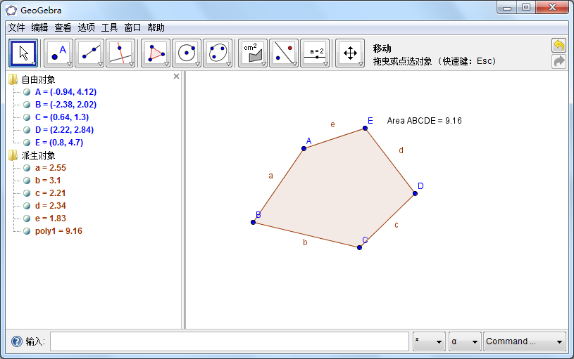
图4-19

图形与变换
GeoGebra工具栏中的【做轴对称】、【做点对称】、【反演】、【旋转】、【平移】、【以某点为中心伸缩对象】等可以实现图形的变换。本小节以三角形的平移为例说明图形的变换。
三角形的平移：
- 绘制三角形ABC。选中【多边形】，依次确定点A、B、C，则形成了三角形ABC。
- 绘制平移向量DE。选中【向量（过两点）】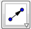，依次确定点D、E，则得到由点D到点E的向量DE。
- 平移三角形ABC。选中【平移】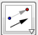，先点击三角形ABC，再点击向量DE，则得到三角形ABC按照向量DE平移的三角形A’B’C’。
如图所示：
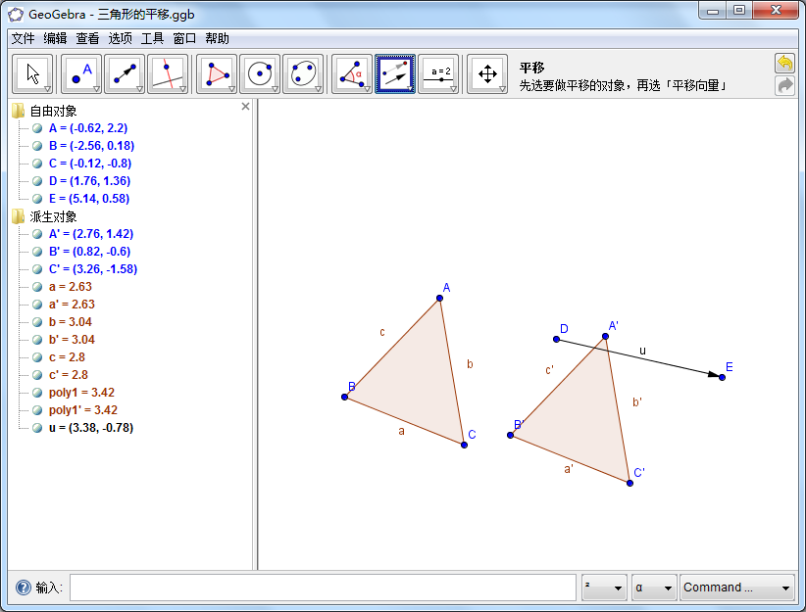
图4-20

图形与坐标、证明等
另外，在GeoGebra中，在代数区都可以很方便的看到每一点的坐标，可以通过菜单中的【查看】|【坐标轴】来显示和隐藏几何区的坐标轴。它也可以像几何画板那样，将作图轨迹一步步记录下来，对于数学空间与图形的证明等提供了很大的便利。

